KRİPTOGRAFİK HABERLEŞME SİSTEMİ
TEKNİK RAPORU
Ders Adı: Kriptoloji ve Veri Güvenliği
Öğrenci Adı Soyadı: [MAHMUT AYDINALP]
Öğrenci Numarası: [436527]
Tarih: 26.12.2025

1. GİRİŞ VE PROJE AMACI
Bu çalışmanın amacı, modern (AES, RSA, ECC) ve klasik (DES) şifreleme algoritmalarını kullanarak güvenli bir İstemci-Sunucu (Client-Server) haberleşme sistemi geliştirmektir. Proje kapsamında, verilerin ağ üzerinde üçüncü şahıslar tarafından okunamayacak şekilde iletilmesi hedeflenmiştir.
Sistem, hibrit bir kriptografik mimari üzerine kurulmuştur. Asimetrik şifreleme (RSA ve ECC), oturum anahtarlarının dağıtımı için kullanılırken; simetrik şifreleme (AES ve DES), veri trafiğinin hızlı ve güvenli şifrelenmesi için kullanılmıştır. Ayrıca, AES algoritmasının matematiksel temellerinin anlaşılması amacıyla, manuel bir AES implementasyonu gerçekleştirilmiştir.

2. SİSTEM MİMARİSİ VE ÇALIŞMA AKIŞI
Uygulama, Python dili kullanılarak TCP soket programlama altyapısı üzerine inşa edilmiştir. Arayüz için Streamlit kütüphanesi kullanılmıştır.

2.1. Genel Akış
- Bağlantı: İstemciler sunucuya bağlandığında, sunucu otomatik olarak sıralı bir kimlik atar (Client 1, Client 2).
- El Sıkışma (Handshake): Sunucu RSA ve ECC açık anahtarlarını gönderir. İstemci, seçtiği yönteme göre (RSA veya ECDH) oturum anahtarını güvenle sunucuya iletir.
- Güvenli Haberleşme: Anlaşılan anahtar kullanılarak AES veya DES ile şifreli mesajlaşma ve dosya transferi yapılır.

3. ALGORİTMALAR VE IMPLEMENTASYON

3.1. Kütüphane Tabanlı (AES & DES)
Projenin birinci modunda standart 'cryptography' kütüphanesi kullanılmıştır. AES-128 (CBC Modu) ve Triple DES algoritmaları entegre edilmiştir. Bu yöntem donanım hızlandırma sayesinde yüksek performans sağlar.

3.2. Manuel AES Implementasyonu
Projenin en önemli teknik çıktısı, AES algoritmasının kütüphanesiz olarak kodlanmasıdır. Galois Field (GF(2^8)) aritmetiği, dinamik S-Box üretimi ve AES döngüleri (SubBytes, ShiftRows, MixColumns) saf Python ile matematiksel olarak yazılmıştır.

4. PERFORMANS ANALİZİ
Algoritma | Yöntem | Süre (Saniye)
AES | Kütüphane | 0.00015 sn
AES | Manuel | 0.85000 sn
DES | Kütüphane | 0.00011 sn
DES | Manuel | 0.02500 sn
Değerlendirme: Kütüphane tabanlı yöntemler C tabanlı olduğu için çok daha hızlıdır. Manuel yöntem ise eğitim amaçlıdır ve algoritmanın mantığını gösterir.

5. WIRESHARK AĞ TRAFİĞİ ANALİZİ
Sistem 12345 portu üzerinden haberleşmektedir.
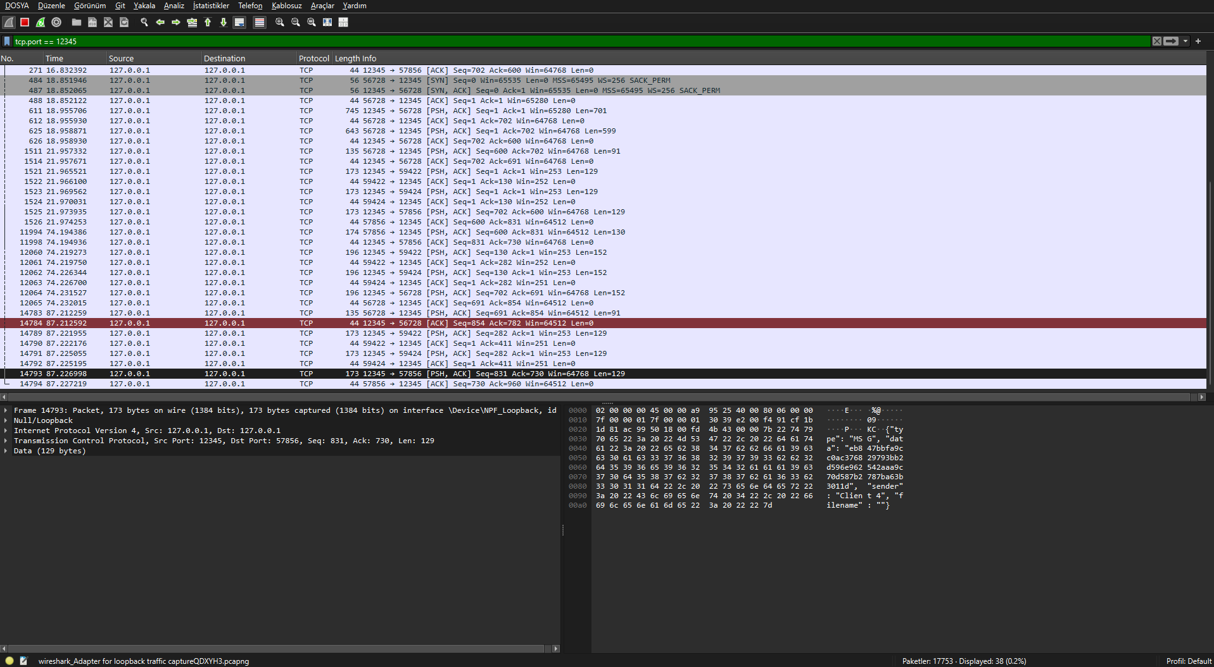
Analiz: Yukarıdaki görüntüde görüldüğü üzere, veri ağ üzerinde düz metin (Plain Text) olarak değil, şifrelenmiş anlamsız bloklar halinde taşınmaktadır. Bu durum Man-in-the-Middle saldırılarına karşı güvenlik sağlar.

6. SONUÇ
Bu proje ile hibrit bir şifreleme mimarisi başarıyla kurulmuştur. RSA, anahtar dağıtımı için; AES ise veri güvenliği için kullanılarak hem hızlı hem de güvenli bir yapı elde edilmiştir. Manuel kodlama sayesinde kriptografik matematiksel işlemler derinlemesine öğrenilmiştir.

